บทที่ 1
บทนำ
ที่มาและความสำคัญของโครงงาน
ปัจจุบันอุตสาหกรรมอีสปอร์ต (E-Sports) ในประเทศไทยมีการเติบโตอย่างต่อเนื่อง โดยประเทศไทยมีนักกีฬาอีสปอร์ตที่ได้รับเงินรางวัลรวมกว่า 31 ล้านดอลลาร์สหรัฐจากการแข่งขัน 1,510 รายการ และอยู่ในอันดับที่ 17 ของโลก (Esports Earnings, n.d.) สมาคมกีฬาอีสปอร์ตแห่งประเทศไทยได้ดำเนินโครงการพัฒนากำลังคนดิจิทัลด้านอีสปอร์ตจำนวน 80,000 คน เพื่อรองรับการขับเคลื่อนอุตสาหกรรมดิจิทัลของประเทศ (สมาคมกีฬาอีสปอร์ตแห่งประเทศไทย, 2567) ซึ่งสะท้อนให้เห็นว่าอีสปอร์ตไม่ได้เป็นเพียงกิจกรรมบันเทิง แต่ได้กลายเป็นสายอาชีพที่มีการพัฒนาอย่างเป็นระบบในระดับประเทศ ความนิยมดังกล่าวส่งผลให้มีการจัดการแข่งขันอีสปอร์ตในทุกระดับ รวมถึงการบรรจุการแข่งขันอีสปอร์ตเป็นส่วนหนึ่งของงานสัปดาห์วิทยาศาสตร์แห่งชาติในสถาบันการศึกษาทั่วประเทศ
งานสัปดาห์วิทยาศาสตร์แห่งชาติเป็นกิจกรรมระดับชาติที่จัดขึ้นในสถาบันการศึกษาทั่วประเทศ มหาวิทยาลัยราชภัฏนครสวรรค์มีการจัดการแข่งขัน RoV ในงานดังกล่าวมาอย่างต่อเนื่อง โดยมีหลักฐานการจัดการแข่งขันอย่างน้อยตั้งแต่ปี พ.ศ. 2562 (โรงเรียนนครสวรรค์, 2562) ในช่วงปี พ.ศ. 2564 ถึง 2567 ใช้แพลตฟอร์ม Toornament ในการจัดการตารางการแข่งขัน และในปี พ.ศ. 2567 ได้ทดลองใช้ Challonge แทน อย่างไรก็ตามกระบวนการรายงานผลแพ้ชนะยังคงดำเนินการผ่านแอปพลิเคชัน LINE เช่นเดิม เนื่องจากทั้งสองแพลตฟอร์มในแผนบริการฟรีไม่รองรับการรับหลักฐานภาพถ่ายผลการแข่งขัน และไม่มีระบบฐานข้อมูลกลางสำหรับจัดเก็บประวัติการแข่งขัน
จากการสำรวจกระบวนการจัดการแข่งขัน พบว่าทีมงานต้องดำเนินการหลายขั้นตอนซ้ำซ้อน ได้แก่ จดคะแนนลงกระดาษ ถ่ายภาพหน้าจอสรุปผลการแข่งขัน ส่งผ่าน LINE ให้ทีมงานส่วนกลาง แล้วจึงกรอกข้อมูลลงระบบอีกทอดหนึ่ง กระบวนการดังกล่าวไม่เพียงก่อให้เกิดความล่าช้าและความเสี่ยงต่อข้อผิดพลาด แต่ยังทำให้ข้อมูลผลการแข่งขันกระจัดกระจายอยู่บนกระดาษและอุปกรณ์ส่วนตัว ไม่มีฐานข้อมูลกลางสำหรับจัดเก็บประวัติการแข่งขันอย่างเป็นระบบ ส่งผลให้ไม่สามารถเรียกดูข้อมูลสถิติย้อนหลังในปีถัดไปได้
จากการศึกษาแนวทางการแก้ปัญหาด้วยเทคโนโลยี พบว่าการนำ OCR มาช่วยอ่านข้อมูลจากภาพถ่ายหน้าจอผลการแข่งขัน ช่วยลดความผิดพลาดและเพิ่มความสะดวกรวดเร็วในการบันทึก
ข้อมูลเมื่อเทียบกับการจดบันทึกด้วยมือ (ณปภัช วรรณตรง และคณะ, 2568) ผู้จัดทำจึงพัฒนาเว็บแอปพลิเคชันสำหรับบริหารจัดการผลการแข่งขัน RoV ในงานสัปดาห์วิทยาศาสตร์แห่งชาติ มหาวิทยาลัยราชภัฏนครสวรรค์ โดยให้ทีมงานถ่ายภาพหน้าจอสรุปผลการแข่งขันแล้วอัปโหลดเข้าระบบ ระบบจะใช้เทคโนโลยี OCR ช่วยอ่านคะแนนเบื้องต้น จากนั้นทีมงานตรวจสอบและยืนยันข้อมูลก่อนบันทึกลงฐานข้อมูลกลาง เพื่อลดขั้นตอนที่ซ้ำซ้อนและเพิ่มความถูกต้องในการรายงานผลการแข่งขัน

วัตถุประสงค์ของการจัดทำโครงงาน
- เพื่อออกแบบและพัฒนาระบบจัดการผลการแข่งขัน E-Sport ประเภทเกม Rov
- ออกแบบฐานข้อมูลสำหรับจัดเก็บคะแนนผลการแข่งขัน E-Sport ประเภทเกม Rov
- เพื่อประยุกต์ใช้เทคโนโลยี OCR และเทคโนโลยีเว็บแอปพลิเคชัน ในการสกัดข้อมูลคะแนนจากภาพถ่ายหน้าจอผลการแข่งขันได้อย่างถูกต้อง

ขอบเขตของการดําเนินการ
- พัฒนาในรูปแบบเว็บแอปพลิเคชัน (Web Application) ด้วยภาษา Python โดยใช้ Django Framework
- ระบบนี้พัฒนาขึ้นเพื่อใช้งานสำหรับการแข่งขันเกม RoV (Arena of Valor) ในงานสัปดาห์วิทยาศาสตร์แห่งชาติ มหาวิทยาลัยราชภัฏนครสวรรค์เท่านั้น โดยรองรับผู้เข้าแข่งขัน 2 ระดับ ได้แก่ ระดับมัธยมศึกษาตอนต้น และระดับมัธยมศึกษาตอนปลาย และออกแบบให้ผู้ดูแลระบบสามารถสร้างและกำหนดค่าการแข่งขันใหม่ได้ทุกปีโดยไม่จำเป็นต้องแก้ไขโค้ด
- ผู้ใช้งานและสิทธิ์ (User Roles)
  - ฝ่ายสนาม (Field Staff):
    - เข้าใช้งานผ่านอุปกรณ์พกพาเพื่อดูรายการคู่แข่งขัน (Match List) ตามตารางเวลาจริง
    - สามารถอัปโหลดรูปภาพหน้าจอสรุปผลการแข่งขัน เข้าสู่ระบบได้ทันที
  - ฝ่ายตรวจสอบ (Monitor):
    - เข้าใช้งานผ่านคอมพิวเตอร์/อุปกรณ์พกพาเพื่อตรวจสอบผลที่ระบบ OCR สกัดออกมาเทียบกับรูปภาพต้นฉบับ
    - มีอำนาจในการแก้ไขและกดยืนยัน (Verify) ข้อมูลก่อนบันทึกลงฐานข้อมูลหลัก
  - ผู้ใช้งานทั่วไป (Guest) :
    - สามารถเข้าเว็บไซต์เพื่อดูผลการแข่งขันหรือคู่ที่จะแข่งขัน
- จัดการข้อมูลและการประมวลผล (Data Processing)
  - เทคโนโลยีการสกัดข้อมูล: ใช้ไลบรารี OCR ที่ผ่านการประเมินประสิทธิภาพ ร่วมกับเทคนิคการกำหนดพื้นที่สนใจ (Region of Interest: ROI) เพื่ออ่านคะแนนรวมของทีม (Team Kill Score) ได้แก่ จำนวน Kill รวมของฝั่งชนะและฝั่งแพ้ที่แสดงบนหน้าจอสรุปผลการแข่งขัน เช่น 16 และ 20 เท่านั้น ไม่รวมคะแนนรายบุคคลของผู้เล่น โดยจะเอาแค่ผลคะแนนเท่านั้นไม่ใช่ ไม่รวมชื่อทีม
  - การจัดการตารางการแข่งขัน: ระบบรองรับรูปแบบการแข่งขันแบบ Single Elimination โดยมีรูปแบบการตัดสินพื้นฐาน ได้แก่ BO3 (Best of 3) และ BO5 และสามารถกำหนดค่าได้เองตามความเหมาะสม ค่าสูงสุด BO7 รองรับทีมเข้าร่วมสูงสุด 64 ทีม
  - ระบบยืนยันผล (Verification UI): ออกแบบหน้าจอรายละเอียดคู่แข่งขัน (Match Detail) ที่รองรับการอัปโหลด Result Screen เพื่อใช้เป็นหลักฐานยืนยันคะแนน โดยระบบจัดเก็บรูปภาพในรูปแบบ WebP พร้อมระบบสี (Color Coding) เพื่อระบุฝั่งชนะ-แพ้ ช่วยให้ Monitor ยืนยันผลได้รวดเร็วโดยไม่ต้องพิมพ์ข้อมูลใหม่
  - การจัดเก็บข้อมูล: ระบบเก็บผลคะแนนและประวัติการแข่งขันแยกตามปี เพื่อให้สามารถเรียกดูข้อมูลย้อนหลังได้ในปีถัดไป
- ข้อกำหนดด้านโครงสร้างทางเทคนิค (Tech Stack & Infrastructure)
  - Framework: พัฒนาด้วยเทคโนโลยี Full Stack Python โดยใช้ Django Framework เพื่อความรวดเร็วในการพัฒนา
  - Database: ใช้ MariaDB สำหรับจัดเก็บข้อมูลโครงสร้างการแข่งขัน ผลคะแนน และประวัติการแข่งขัน
  - Containerization: ใช้เทคโนโลยี Docker Container เพื่อจัดการสภาพแวดล้อมให้คงที่ รองรับการติดตั้งและ Deploy ที่รวดเร็วและเสถียร

วิธีการดำเนินการ (Computational Methodology)
เพื่อให้การพัฒนาระบบเป็นไปอย่างมีประสิทธิภาพและถูกต้องตามหลักวิชาการคอมพิวเตอร์ โครงงานนี้ดำเนินการตามระเบียบวิธีดังนี้:
- กระบวนการพัฒนาซอฟต์แวร์ (Software Development Methodology)
  - แนวคิดการพัฒนาแบบ Agile: ประยุกต์ใช้ระเบียบวิธีพัฒนาซอฟต์แวร์แบบ Agile ที่เน้นการทำงานเป็นรอบ (Iterations) เพื่อให้สามารถนำผลการทดสอบความแม่นยำของไลบรารี OCR ในแต่ละสภาวะแสงหรือพื้นหลังที่แตกต่างกัน มาปรับปรุงระบบได้อย่างต่อเนื่อง แทนการพัฒนาแบบขั้นตอนเดียวจบ
  - การวิเคราะห์ความต้องการ (Requirement Analysis): ดำเนินการรวบรวมความต้องการจากผู้ใช้งานจริง (User Stories) เช่น เจ้าหน้าที่สนามและนักพากย์ เพื่อนำมาจัดลำดับความสำคัญของฟีเจอร์ที่ต้องพัฒนาในแต่ละรอบการทำงาน
- การจัดการระบบฐานข้อมูล (Database System)
  - การออกแบบโครงสร้างข้อมูล: ใช้หลักการ Database Normalization เพื่อลดความซ้ำซ้อนของข้อมูลตารางการแข่งขันและผลคะแนน
  - การออกแบบเชิงสัมพันธ์: จัดทำ ER Diagram เพื่อกำหนดความสัมพันธ์ระหว่างข้อมูลผู้ใช้งาน (User), ข้อมูลคู่แข่งขัน (Matches) และข้อมูลสถิติที่สกัดจากรูปภาพ (Game Stats) โดยใช้ระบบจัดการฐานข้อมูลแบบ Relational Database (MySQL)
- การประมวลผลภาพและปัญญาประดิษฐ์ (Image Processing & AI)
  - เทคนิคการประมวลผลภาพ (Digital Image Processing): ใช้ไลบรารี OpenCV สำหรับการทำ Pre-processing อาทิ การแปลงภาพเป็นสีเทา (Grayscale) และการกำหนดขอบเขตพื้นที่สนใจ (Region of Interest: ROI) เพื่อลดสัญญาณรบกวน (Noise Reduction) ก่อนการสกัดข้อมูล
  - เทคนิคการรู้จำอักขระ: ประยุกต์ใช้โมเดล Deep Learning ผ่านไลบรารี OCR ที่ผ่านการประเมินประสิทธิภาพ ในการสกัดอักขระและแปลงข้อมูลที่ไม่มีโครงสร้างจากรูปภาพให้เป็นข้อมูลเชิงโครงสร้างในรูปแบบ JSON
- สถาปัตยกรรมและการจัดการสภาพแวดล้อม (System Architecture & DevOps)
  - การจัดการสภาพแวดล้อม: ใช้เทคโนโลยี Docker เพื่อทำ Containerization สำหรับจำลองสภาพแวดล้อมเซิร์ฟเวอร์ (Environment Management) เพื่อจัดการไลบรารีที่ซับซ้อนให้สามารถทำงานร่วมกันได้อย่างมีเสถียรภาพ
  - เว็บเฟรมเวิร์ก: ใช้สถาปัตยกรรมแบบ MTV (Model-Template-View) ของ Django Framework ในการเชื่อมโยงข้อมูลหลังบ้านเข้ากับการแสดงผลหน้าบ้าน

- การทดสอบและวัดผล (Testing and Evaluation)
  - การประเมินผลเชิงวิทยาศาสตร์: ใช้วิธีการเปรียบเทียบค่าความแม่นยำระหว่างผลลัพธ์ที่ระบบอ่านได้ กับค่าจริง (Ground Truth/Gold Standard) โดยคำนวณค่าอัตราความผิดพลาดของอักขระ (Character Error Rate: CER) เพื่อประเมินประสิทธิภาพของระบบ
เทคโนโลยีที่ใช้ในการดําเนินการ (Computer tools)
- Web Application Framework: Django (Python Framework) สำหรับพัฒนาระบบหลังบ้าน (Backend) และส่วนติดต่อผู้ใช้งาน (Frontend) แบบ Full Stack โดยใช้ Django Templates ร่วมกับ Tailwind CSS และ TypeScript (compile ด้วย esbuild) สำหรับออกแบบและพัฒนาส่วนติดต่อผู้ใช้งาน
- Image Processing & OCR Library: OpenCV สำหรับประมวลผลและปรับแต่งรูปภาพหน้าจอเกม RoV ร่วมกับไลบรารี OCR ที่ผ่านการประเมินประสิทธิภาพเพื่อสกัดข้อมูลตัวอักษรและตัวเลข
- Database Management: MariaDB สำหรับจัดเก็บข้อมูลโครงสร้างการแข่งขัน (Match List) ข้อมูลสถิติทีม และผลคะแนนที่ผ่านการยืนยัน
- Environment Management: ใช้เทคโนโลยี Containerization ผ่าน Docker เพื่อจำลองสภาพแวดล้อมการทำงานของระบบ ให้ง่ายต่อการติดตั้งและรองรับไลบรารีเฉพาะด้าน
- UI/UX Design & Prototyping: Figma สำหรับการออกแบบส่วนติดต่อผู้ใช้งาน (User Interface) และผังการทำงานของระบบ (Workflow)
- Version Control: Github สำหรับบริหารจัดการซอร์สโค้ดและติดตามการพัฒนาโครงการ

ผลที่คาดว่าจะได้รับ (output)
- ได้กระบวนการรายงานผลการแข่งขันแบบดิจิทัล (Digital Scoring Workflow): ที่ปรับปรุงจากการจดบันทึกด้วยมือ (Manual) มาเป็นการรายงานผลผ่านรูปภาพถ่ายหน้าจอ ซึ่งช่วยลดขั้นตอนการทำงานซ้ำซ้อนของเจ้าหน้าที่สนาม
- ได้กระบวนการตรวจสอบและยืนยันข้อมูลความถูกต้อง (Data Verification Process): ที่มีการทำงานร่วมกันระหว่างระบบ OCR และเจ้าหน้าที่ตรวจสอบ (Monitor) เพื่อรับรองความถูกต้องของข้อมูลก่อนบันทึกเข้าสู่ฐานข้อมูลหลัก
- ได้ระบบจัดเก็บและจัดการข้อมูลสถิติการแข่งขัน (Structured Tournament Data Management): ที่รองรับการเชื่อมโยงข้อมูลจากภาพถ่ายเข้าสู่ฐานข้อมูลโดยตรง ทำให้ข้อมูลเป็นระเบียบและพร้อมสำหรับการเรียกดูผลการแข่งขันย้อนหลังแบบ Real-time

ประโยชน์ที่คาดว่าจะได้รับ (outcome)
- ประโยชน์ด้านพาณิชย์และการจัดการ (Tangible)
  - ลดภาระงานด้านบุคลากร: ระบบช่วยลดขั้นตอนการประสานงานข้อมูลที่ซ้ำซ้อน เนื่องจากระบบ OCR และฐานข้อมูลกลางช่วยให้ไม่จำเป็นต้องกรอกข้อมูลซ้ำหลายทอด ทำให้ทีมงานสามารถบริหารจัดการทรัพยากรบุคคลได้อย่างมีประสิทธิภาพมากขึ้น
  - เพิ่มมูลค่าและความรวดเร็วในการบริการข้อมูล: ผู้จัดการแข่งขันสามารถนำเสนอข้อมูลสถิติที่แม่นยำให้แก่ผู้สนับสนุน (Sponsors) หรือนำไปใช้ในหน้าจอถ่ายทอดสดได้ทันที เพิ่มมูลค่าทางการค้าและภาพลักษณ์ความเป็นมืออาชีพในการจัดงาน
- ประโยชน์ด้านชุมชนและพื้นที่ (Intangible)
  - ยกระดับมาตรฐานการจัดการแข่งขันระดับชุมชน: ช่วยให้การจัดทัวร์นาเมนต์ขนาดเล็กหรือระดับกึ่งอาชีพมีมาตรฐานความถูกต้องของข้อมูลเทียบเท่าระดับสากล สร้างความเชื่อมั่นให้กับผู้เข้าร่วมแข่งขันและผู้ชมในพื้นที่
  - สร้างสังคมอีสปอร์ตที่มีคุณภาพ: ลดข้อพิพาทหรือความขัดแย้งที่เกิดจากการบันทึกผลการแข่งขันผิดพลาด (Human Error) ทำให้บรรยากาศการแข่งขันในชุมชนเป็นไปอย่างยุติธรรมและสร้างสรรค์
- ประโยชน์ด้านสาธารณะ
  - การเข้าถึงข้อมูลอย่างเท่าเทียม: ประชาชนทั่วไป นักพากย์ และแฟนคลับอีสปอร์ต สามารถเข้าถึงสถิติการแข่งขันและผลย้อนหลังที่เป็นระบบดิจิทัลได้ผ่านช่องทางออนไลน์ เสริมสร้างความรู้ความเข้าใจและสร้างความตระหนักในด้านอาชีพสายดิจิทัล (E-sports Industry) ให้กับเยาวชนและผู้ที่สนใจ
- ประโยชน์ด้านวิชาการ
  - เป็นต้นแบบการประยุกต์ใช้ OCR ในบริบทเฉพาะด้าน: องค์ความรู้จากการพัฒนาอัลกอริทึมสกัดข้อมูลจากหน้าจอเกม (Game UI) สามารถนำไปใช้เป็นกรณีศึกษาหรือวิจัยต่อยอดในการพัฒนาระบบสกัดข้อมูลจากซอฟต์แวร์ประเภทอื่นที่มีความซับซ้อนของพื้นหลังสูง
  - การใช้เป็นสื่อการเรียนการสอน: สามารถนำกระบวนการและวิธีการพัฒนาโครงงานนี้ไปใช้เป็นตัวอย่างในการเรียนการสอนวิชาการพัฒนาเว็บแอปพลิเคชัน (Web Development) และการประมวลผลภาพ (Image Processing) ในสถาบันการศึกษา

ระยะเวลาดำเนินการ
ขั้นตอนการดำเนินการ | กุมภาพันธ์ |  |  |  | มีนาคม |  |  |  | เมษายน |  |  |  | พฤษภาคม |  |  |  | มิถุนายน |  |  |  | สิงหาคม |  |  |  | กันยายน
ศึกษาทฤษฏีและงานวิจัยที่เกี่ยวข้อง
วิเคราะห์ระบบและออกแบบฐานข้อมูล
ออกแบบส่วนติดต่อผู้ใช้
เขียนโปรแกรม
ปรับแต่ง OCR
ทดสอบและทดสอบระบบ
ใช้งานต้นแบบ
แก้ไขและปรับปรุง
นำเสนอผลงาน

หมายเหตุ แทนระยะเวลาตามที่วางแผน แทนระยะเวลาที่ทำงานจริง

บทที่ 2
ทฤษฎีและงานวิจัยที่เกี่ยวข้อง
ในการพัฒนาระบบบริหารจัดการผลการแข่งขันเกม RoV โดยการสกัดข้อมูลจากรูปภาพด้วยการรู้จำอักขระด้วยแสง ผู้จัดทำได้ศึกษาทฤษฎีและงานวิจัยที่เกี่ยวข้อง เพื่อเป็นแนวทางในการออกแบบและพัฒนาระบบ โดยแบ่งเนื้อหาออกเป็นดังนี้
- การแข่งขันเกม RoV
- ภาษา Python
- Django Framework
- การประมวลผลภาพ (Image Processing)
- การรู้จำอักขระด้วยแสง (Optical Character Recognition)
  - การกำหนดพื้นที่สนใจ (Region of Interest: ROI)
  - การวัดความคลาดเคลื่อน (Character Error Rate: CER)
  - ไลบรารี OCR มาตรฐานที่ใช้เปรียบเทียบประสิทธิภาพ
- Containerization
- งานวิจัยที่เกี่ยวข้อง

2.1 การแข่งขันเกม RoV
กีฬาอิเล็กทรอนิกส์ หรืออีสปอร์ต (Electronic Sports: E-Sport) หมายถึง การแข่งขันวิดีโอเกมในระดับมืออาชีพที่มีการจัดการแข่งขันอย่างเป็นระบบ มีกฎกติกา คณะกรรมการ และรางวัลที่ชัดเจน ปัจจุบันอีสปอร์ตได้รับการยอมรับในระดับนานาชาติ โดยได้รับการบรรจุเป็นกีฬาชิงเหรียญในมหกรรมกีฬาซีเกมส์ (SEA Games) มาอย่างต่อเนื่อง ซึ่งสะท้อนให้เห็นว่าอีสปอร์ตมิใช่เพียงกิจกรรมบันเทิง หากแต่เป็นกีฬาที่ได้รับการยอมรับในระดับภูมิภาค
สำหรับประเทศไทย อุตสาหกรรมอีสปอร์ตมีการเติบโตอย่างต่อเนื่อง โดยสำนักงานส่งเสริมเศรษฐกิจดิจิทัล (depa) รายงานว่าตลาดเกมในประเทศไทยมีมูลค่ากว่า 3.4 หมื่นล้านบาท ในปี 2564 และมีจำนวนผู้เล่นเกมสูงถึง 29.8 ล้านคน ซึ่งติดอันดับที่ 21 ของโลก และอยู่ในอันดับต้นๆ ของภูมิภาคอาเซียน (สำนักงานส่งเสริมเศรษฐกิจดิจิทัล, 2565) ความนิยมดังกล่าวส่งผลให้มีการ
จัดการแข่งขันอีสปอร์ตในทุกระดับ ตั้งแต่ทัวร์นาเมนต์ระดับอาชีพจนถึงการแข่งขันในสถาบันการศึกษาและชุมชน
เกม RoV หรือ Arena of Valor เป็นวิดีโอเกมประเภท Multiplayer Online Battle Arena (MOBA) พัฒนาโดย TiMi Studio Group ในเครือ Tencent Games และเผยแพร่ในประเทศไทยโดยบริษัท การีนา ออนไลน์ (ประเทศไทย) จำกัด รูปแบบการแข่งขันเป็นแบบ 5 ต่อ 5 โดยผู้เล่นแต่ละทีมมีหน้าที่ทำลายฐานของฝั่งตรงข้าม การวัดผลการแข่งขันใช้สถิติหลัก ได้แก่ จำนวนการสังหารคู่ต่อสู้ (Kill) จำนวนการถูกสังหาร (Death) และจำนวนการช่วยสังหาร (Assist) หรือที่เรียกรวมกันว่า Kill Score ซึ่งเป็นข้อมูลหลักที่ระบบในโครงงานนี้ต้องสกัดออกมาจากภาพถ่ายหน้าจอผลการแข่งขัน
ในระดับนานาชาติ RoV ได้รับการบรรจุเป็นหนึ่งในชนิดกีฬาอีสปอร์ตในการแข่งขันซีเกมส์ โดยในซีเกมส์ครั้งที่ 33 ซึ่งจัดขึ้น ณ ประเทศไทย เมื่อปี พ.ศ. 2568 ทีมชาติไทยสามารถคว้าเหรียญเงินในประเภททีมชาย ซึ่งแสดงให้เห็นว่าไทยเป็นหนึ่งในชาติชั้นนำของภูมิภาคในการแข่งขันเกมชนิดนี้ (สมาคมกีฬาอีสปอร์ตแห่งประเทศไทย, 2568)

2.2 ภาษา Python
Python เป็นภาษาโปรแกรมเชิงวัตถุระดับสูง (High-Level Object-Oriented Programming Language) ที่มีรูปแบบการเขียนโค้ดที่กระชับและอ่านง่าย เหมาะสำหรับการพัฒนาซอฟต์แวร์หลากหลายประเภท ตั้งแต่เว็บแอปพลิเคชัน ระบบวิเคราะห์ข้อมูล ไปจนถึงงานด้านปัญญาประดิษฐ์และการประมวลผลภาพ โดยมีระบบนิเวศของไลบรารีและเฟรมเวิร์กที่หลากหลายและพร้อมใช้งาน
ในโครงงานนี้ Python ถูกเลือกใช้เป็นภาษาหลักในการพัฒนาระบบทั้งหมด เนื่องจากรองรับการทำงานร่วมกันของไลบรารีที่จำเป็นได้ครบถ้วนในภาษาเดียว ได้แก่ Django Framework สำหรับพัฒนาเว็บแอปพลิเคชัน OpenCV สำหรับประมวลผลภาพ และไลบรารี OCR สำหรับสกัดข้อมูลอักขระจากรูปภาพ

2.3 Django Framework
Django เป็น Web Framework สำหรับภาษา Python ที่พัฒนาตามแนวคิดสถาปัตยกรรม MTV (Model-Template-View) ซึ่งแยกการทำงานออกเป็น 3 ส่วน ได้แก่ Model ทำหน้าที่จัดการโครงสร้างและการเข้าถึงฐานข้อมูล Template ทำหน้าที่ควบคุมการแสดงผลในส่วนหน้าบ้าน (Frontend) และ View ทำหน้าที่ประมวลผลตรรกะทางธุรกิจและเชื่อมโยงระหว่าง Model กับ Template
Django มีจุดเด่นด้านความปลอดภัยในตัวเอง เช่น การป้องกัน SQL Injection, Cross-Site Scripting (XSS) และ Cross-Site Request Forgery (CSRF) รวมถึงมีระบบ Admin Panel และระบบจัดการผู้ใช้งานสำเร็จรูปที่ช่วยลดเวลาในการพัฒนา ในโครงงานนี้ Django ถูกเลือกใช้แทน Flask เนื่องจากมีโครงสร้างและฟีเจอร์ที่ครบถ้วนในตัวเอง (Full-Stack) เหมาะกับระบบที่ต้องจัดการข้อมูลการแข่งขันที่มีความซับซ้อนในระดับนี้

2.4 การประมวลผลภาพ (Image Processing)
การประมวลผลภาพดิจิทัล (Digital Image Processing) คือกระบวนการแปลงและปรับปรุงภาพดิจิทัลด้วยอัลกอริทึมทางคณิตศาสตร์ เพื่อเตรียมภาพให้อยู่ในสภาพที่เหมาะสมก่อนนำเข้าสู่ขั้นตอนการวิเคราะห์ เช่น การรู้จำอักขระ ในโครงงานนี้ใช้ไลบรารี OpenCV ซึ่งเป็นไลบรารีโอเพนซอร์สสำหรับการประมวลผลภาพและการมองเห็นของคอมพิวเตอร์ (Computer Vision) ที่มีการใช้งานแพร่หลายในงานวิจัยและอุตสาหกรรม กระบวนการหลักที่นำมาใช้ ได้แก่
การแปลงภาพเป็นสีเทา (Grayscale Conversion): เป็นการลดช่องสี (Color Channel) จาก 3 ช่อง (RGB) เหลือ 1 ช่อง เพื่อลดความซับซ้อนในการประมวลผลและเพิ่มความเร็วในการวิเคราะห์ภาพ
การลดสัญญาณรบกวน (Noise Reduction): เป็นการกำจัดจุดรบกวนในภาพที่เกิดจากแสง มุมกล้อง หรือการสั่นของมือผู้ถ่ายภาพ ด้วยเทคนิคเช่น Gaussian Blur หรือ Median Filter เพื่อให้ OCR สามารถอ่านอักขระได้แม่นยำขึ้น
การกำหนดพื้นที่สนใจ (Region of Interest: ROI): เป็นการตัดเฉพาะส่วนของภาพที่ต้องการวิเคราะห์ออกมา โดยทั่วไปมีสองแนวทาง ได้แก่ Fixed Coordinate ROI ซึ่งกำหนดพิกัดตายตัวของพื้นที่ที่ต้องการ เหมาะสำหรับภาพ Screenshot ที่มีขนาดและตำแหน่งคงที่ และ Document Detection ROI ซึ่งระบบตรวจจับกรอบของหน้าจออัตโนมัติก่อนทำการตัดและปรับมุมภาพ เหมาะสำหรับภาพถ่ายจากกล้องที่มีความแปรปรวนด้านมุมและตำแหน่ง การเลือกแนวทาง ROI ที่เหมาะสมมีผลโดยตรงต่อความแม่นยำของ OCR

2.5 การรู้จำอักขระด้วยแสง (Optical Character Recognition)
การรู้จำอักขระด้วยแสง (Optical Character Recognition: OCR) คือเทคโนโลยีที่แปลงภาพของตัวอักษรหรือตัวเลขให้กลายเป็นข้อความดิจิทัลที่สามารถประมวลผลได้ โดยอาศัยอัลกอริทึมการเรียนรู้ของเครื่อง (Machine Learning) หรือโครงข่ายประสาทเทียม (Neural Network) ในการจดจำรูปแบบของอักขระ ปัจจุบัน OCR ถูกนำมาใช้อย่างแพร่หลายในงานสกัดข้อมูลจากเอกสาร บัตรประชาชน ใบเสร็จ และหน้าจอซอฟต์แวร์ต่างๆ
2.5.1 การกำหนดพื้นที่สนใจ (Region of Interest: ROI)
Region of Interest (ROI) คือเทคนิคการกำหนดขอบเขตบริเวณในภาพที่ต้องการวิเคราะห์ เพื่อลดปริมาณข้อมูลที่ต้องประมวลผลและเพิ่มความแม่นยำของผลลัพธ์ โดยทั่วไปมี 2 แนวทางหลัก ได้แก่ Fixed Coordinate ROI ซึ่งกำหนดพิกัดตายตัวของพื้นที่ที่ต้องการ เหมาะสำหรับภาพที่มีขนาดและตำแหน่งคงที่เช่น Screenshot และ Document Detection ROI ซึ่งระบบตรวจจับกรอบของเอกสารหรือหน้าจออัตโนมัติก่อนทำการ Crop เหมาะสำหรับภาพถ่ายจากกล้องที่มีความแปรปรวนด้านมุมและระยะห่าง การเลือกแนวทาง ROI ที่เหมาะสมมีผลโดยตรงต่อความแม่นยำของ OCR โดยงานวิจัยของ Wannatrong & Bussabong (2023) ใช้ Fixed Coordinate ROI กับภาพ Screenshot และพบว่าการอัปเดต UI ของเกมส่งผลให้ต้องปรับพิกัดใหม่ทุกครั้ง
2.5.2 การวัดความคลาดเคลื่อน (Character Error Rate: CER)
Character Error Rate (CER) เป็นตัวชี้วัดประสิทธิภาพของระบบ OCR โดยคำนวณจากอัตราส่วนของจำนวนอักขระที่ระบบอ่านผิดต่อจำนวนอักขระทั้งหมดในข้อความอ้างอิง (Ground Truth) ค่า CER ยิ่งต่ำยิ่งแสดงว่าระบบมีความแม่นยำสูง สูตรการคำนวณ CER คือผลรวมของการแทรก (Insertions) การลบ (Deletions) และการแทนที่ (Substitutions) หารด้วยจำนวนอักขระทั้งหมดในข้อความอ้างอิง
2.5.3 ไลบรารี OCR มาตรฐานที่ใช้เปรียบเทียบประสิทธิภาพ
ในการประเมินประสิทธิภาพระบบ OCR งานวิจัยในปัจจุบันนิยมเปรียบเทียบกับไลบรารีมาตรฐานที่ได้รับการยอมรับอย่างแพร่หลาย ได้แก่ Tesseract, EasyOCR, DocTR และ PaddleOCR (Le และคณะ, 2025) โดย Wannatrong & Bussabong (2023) ได้เปรียบเทียบ Pytesseract และ EasyOCR ในบริบทการสกัดข้อมูลจากภาพหน้าจอเกม RoV พบว่า Pytesseract มีค่า CER ของคะแนนที่ 16.42% ขณะที่ EasyOCR มีค่า CER ของคะแนนที่ 43.79% และ Pytesseract มีความเร็วในการประมวลผลสูงกว่า EasyOCR ประมาณ 2 เท่า แสดงให้เห็นว่าประสิทธิภาพของไลบรารี OCR แตกต่างกันตามลักษณะภาพและบริบทการใช้งาน การเลือกใช้จึงควรพิจารณาจากผลการทดสอบเชิงประจักษ์ในบริบทนั้นๆ

2.6 Containerization
Containerization คือแนวคิดการบรรจุซอฟต์แวร์พร้อมกับ Dependencies ทั้งหมดไว้ในหน่วยที่เรียกว่า Container เพื่อให้ซอฟต์แวร์สามารถทำงานได้อย่างสม่ำเสมอในทุกสภาพแวดล้อม ไม่ว่าจะเป็นเครื่องของนักพัฒนา เซิร์ฟเวอร์ทดสอบ หรือเซิร์ฟเวอร์จริง
Docker เป็นแพลตฟอร์ม Containerization ที่ได้รับความนิยมสูงสุดในปัจจุบัน แตกต่างจาก Virtual Machine (VM) ตรงที่ Container ไม่ได้จำลองระบบปฏิบัติการทั้งหมด แต่ใช้ทรัพยากรร่วมกับ Host OS จึงมีขนาดเล็กกว่าและเริ่มทำงานได้รวดเร็วกว่า ในโครงงานนี้ Docker ถูกนำมาใช้เพื่อจัดการ Environment ของไลบรารีที่ซับซ้อน โดยเฉพาะไลบรารี OCR OpenCV ซึ่งมี Dependency จำนวนมาก ให้สามารถติดตั้งและ Deploy ได้อย่างสะดวกและเสถียรในทุกสภาพแวดล้อม

  - งานวิจัยที่เกี่ยวข้อง
    - Wannatrong, N., & Bussabong, Z. (2023) นักวิจัยจากมหาวิทยาลัยราชภัฏบุรีรัมย์ ได้พัฒนาระบบบริหารจัดการผลการแข่งขันเกม RoV โดยนำ OCR มาสกัดข้อมูลคะแนนและชื่อผู้เล่นจากภาพ Screenshot แทนการบันทึกด้วยมือ โดยมีแนวคิดว่ากระบวนการบันทึกผลแบบ Manual มีความคลาดเคลื่อนสูงและใช้เวลามาก ดำเนินการโดยเปรียบเทียบ Pytesseract และ EasyOCR ร่วมกับการทำ Pre-processing ด้วย OpenCV และวัดผลด้วยค่า CER ผลการศึกษาพบว่า Pytesseract มีความแม่นยำและความเร็วสูงกว่า EasyOCR ในบริบทของภาพ Screenshot โดยมีค่า CER ของคะแนนที่ 16.42% และใช้เวลาเฉลี่ย 0.38 วินาทีต่อภาพ งานวิจัยนี้มีข้อเสนอแนะว่าการอัปเดต UI ของเกม RoV ส่งผลให้ต้องปรับ Pre-processing ใหม่ และยังไม่ได้ทดสอบกับภาพถ่ายจากกล้องมือถือในสภาพแวดล้อมจริง ซึ่งเป็นช่องว่างที่โครงงานนี้มุ่งศึกษาต่อ
    - Shodha, H. M., & Kumar, P. (2025) นักศึกษาระดับปริญญาโทจาก RYM Engineering College และ Indian Institute of Technology Patna ประเทศอินเดีย ได้พัฒนาแอปพลิเคชัน OCR สำหรับรู้จำข้อความและลายมือจากภาพถ่าย โดยมีแนวคิดว่าผู้ใช้งานทั่วไปต้องการแปลงเอกสารกระดาษเป็นข้อความดิจิทัลได้สะดวกผ่านมือถือ ดำเนินการโดยใช้ Apple Vision Framework (ไลบรารี OCR ของระบบปฏิบัติการ iOS) เป็นแกนหลักในการประมวลผล และทดสอบในสภาพการใช้งานจริงบนอุปกรณ์พกพา ผลการศึกษาพบว่าระบบทำงานได้ดีในสภาพแสงและพื้นหลังมาตรฐาน แต่ Noisy Backgrounds และสภาพแสงน้อยส่งผลให้ความแม่นยำของ ROI Detection ลดลง งานวิจัยนี้มีข้อเสนอแนะให้นำ OCR Engine อื่นเช่น Tesseract มาใช้เสริม และพัฒนาความสามารถในการปรับตัวกับสภาพแวดล้อมที่แปรปรวน
    - Chowdhury, A. N., Absar, S., Sami, A. A., Rahman, F., Mamun, S. M. P., & Kohinoor, M. S. R. (2025) นักวิจัยจาก Leading University ประเทศบังกลาเทศ ได้เปรียบเทียบประสิทธิภาพของ EasyOCR และ PyTesseract สำหรับการรู้จำอักขระ โดยมีแนวคิดว่ายังไม่มีการเปรียบเทียบอย่างเป็นกลางระหว่าง OCR Engine ทั้งสองบนชุดข้อมูลที่มีความหลากหลาย ดำเนินการโดยสร้างชุดข้อมูล Bangla-CrossHair ประกอบด้วยภาพ 5 ประเภท ได้แก่ ภาพชัด ภาพเบลอ ภาพเอียง ภาพฉีกขาด และภาพเอกสาร วัดผลด้วย CER, WER, Precision, Recall และ F1-Score ผลการศึกษาพบว่า EasyOCR มีความแม่นยำสูงกว่าในภาพที่มีความท้าทายเช่นภาพเบลอและภาพเอียง ในขณะที่ PyTesseract เร็วกว่าเกือบ 10 เท่าและแม่นยำกว่าเฉพาะในภาพเอกสารมาตรฐาน งานวิจัยนี้มีข้อเสนอแนะว่าควรเลือก OCR Engine ให้เหมาะกับลักษณะภาพที่ใช้งานจริง
    - Chaitra, Y. L., Roopa, M. J., Gopalakrishna, M. T., Swetha, M. D., & Aditya, C. R. (2023) นักวิจัยจาก SJB Institute of Technology ประเทศอินเดีย ได้พัฒนาระบบตรวจจับและรู้จำข้อความจากภาพถ่ายในสภาพแวดล้อมจริง โดยมีแนวคิดว่า OCR แบบดั้งเดิมต้องการภาพที่มีพื้นหลังสะอาดซึ่งไม่สอดคล้องกับการใช้งานจริง ดำเนินการโดยใช้ Faster RCNN ตรวจจับพื้นที่ข้อความ จากนั้นส่งต่อให้ EasyOCR รู้จำอักขระ ทดสอบบนชุดข้อมูล ICDAR13 และ ICDAR15 (ชุดข้อมูลมาตรฐานสากลด้าน OCR) ผลการศึกษาพบว่า F-score ของการตรวจจับข้อความดีขึ้น 2.1% บน ICDAR13 และ 1.4% บน ICDAR15 และความแม่นยำในการรู้จำอักขระดีขึ้น 1.8% งานวิจัยนี้มีข้อเสนอแนะให้ขยายระบบรองรับภาษาอื่นนอกจากภาษาอังกฤษ และประยุกต์ใช้กับงานด้านการจราจรและป้ายทะเบียนรถยนต์
    - Dash, H. K., Swain, S. K., Subudhi, M., Mahapatra, A., Rath, S., Nanda, S. P., & Mohapatra, A. (2024) นักวิจัยจาก PruTech Solutions ประเทศอินเดีย ได้พัฒนาระบบตรวจจับและรู้จำป้ายทะเบียนรถยนต์อัตโนมัติในสภาพแวดล้อมเหมืองแร่ที่มีฝุ่น แสงน้อย และป้ายซับซ้อน โดยมีแนวคิดว่าการอ่านป้ายทะเบียนด้วยมือในพื้นที่อุตสาหกรรมมีข้อจำกัดสูง ดำเนินการโดยใช้ YOLOv8n ตรวจจับป้ายทะเบียน ร่วมกับ OpenCV ในการ Pre-processing และ EasyOCR ในการรู้จำอักขระ ทดสอบกับภาพจากกล้องจริงทั้งกลางวันและกลางคืน ผลการศึกษาพบว่าระบบมีความแม่นยำในการตรวจจับ 98.8% และความแม่นยำในการรู้จำอักขระด้วย EasyOCR ที่ 92.32% งานวิจัยนี้มีข้อเสนอแนะให้พัฒนา Post-processing เพิ่มเติมเพื่อเพิ่มความแม่นยำในป้ายที่มีอักขระซับซ้อน
    - Zheng, T., Wang, X., & Xu, X. (2020) นักวิจัยจาก Wuhan University of Science and Technology ประเทศจีน ได้พัฒนาระบบตรวจจับและรู้จำข้อความภาษาจีนจากภาพที่ถ่ายผ่านจอมือถือในมุมเอียง โดยมีแนวคิดว่าภาพที่ถ่ายจากกล้องมือถือมีปัญหาการเอียงของภาพซึ่งส่งผลต่อความแม่นยำของ OCR ดำเนินการโดยใช้ VGGnet() แก้ไขมุมเอียงของภาพก่อน จากนั้นใช้ CTPN ตรวจจับข้อความ และ Inception-v4 รู้จำอักขระ ทดสอบบนชุดข้อมูล ICDAR2013 และชุดข้อมูลที่สร้างขึ้นเอง ผลการศึกษาพบว่าระบบมีความแม่นยำ 96.42% บน ICDAR2013 และ 96.52% บนชุดข้อมูลของตนเอง งานวิจัยนี้มีข้อเสนอแนะให้พัฒนาให้ทำงานแบบ Real-time และลดความซับซ้อนของโมเดลเพื่อให้ฝังในอุปกรณ์มือถือได้จริง
    - Nagayi, M., Khan, A., Frank, T., Swart, R., & Nyirenda, C. (2025) นักวิจัยจาก University of the Western Cape ประเทศแอฟริกาใต้ ได้ประเมินประสิทธิภาพของระบบ OCR โอเพนซอร์ส 4 ตัว ได้แก่ Tesseract, EasyOCR, PaddleOCR และ TrOCR บนภาพบรรจุภัณฑ์อาหารจริงที่ถ่ายจากกล้องมือถือในสภาพแวดล้อมค้าปลีก โดยมีแนวคิดว่าระบบ OCR ที่มีประสิทธิภาพบนเอกสารมาตรฐานอาจไม่เหมาะสมกับภาพบรรจุภัณฑ์จริงที่มีแสงสะท้อน ตัวอักษรขนาดเล็ก และเนื้อหาหลายภาษา ดำเนินการโดยทดสอบกับภาพ 1,628 ภาพ จาก 231 ผลิตภัณฑ์ และสร้าง ground truth จาก 113 ภาพ วัดผลด้วย CER, WER, BLEU, ROUGE-L, F1 และเวลาประมวลผล ผลการศึกษาพบว่า Tesseract มีค่า CER ต่ำที่สุดที่ 0.912 และมีความเร็วสูงสุดที่ 0.58 วินาทีต่อภาพ EasyOCR มีความสมดุลระหว่างความแม่นยำและการรองรับหลายภาษา ในขณะที่ TrOCR มีประสิทธิภาพต่ำสุดแม้จะใช้ GPU งานวิจัยนี้มีข้อเสนอแนะให้พัฒนาการ fine-tune โมเดล OCR เฉพาะทางสำหรับบรรจุภัณฑ์ และพัฒนาวิธีการตรวจจับพื้นที่ข้อความแบบ layout-aware เพื่อเพิ่มความแม่นยำในสภาพแวดล้อมจริง
    - Le, T.-T.-H., Hwang, Y., Kadiptya, A. Y., Son, J., & Kim, H. (2025) นักวิจัยจาก Pusan National University ประเทศเกาหลีใต้ ได้พัฒนา framework สำหรับรู้จำข้อความบนฉลากบรรจุภัณฑ์เมล็ดกาแฟ โดยมีแนวคิดว่าการสกัดข้อความจากบรรจุภัณฑ์มีความท้าทายจากพื้นผิวโค้ง แสงสะท้อน และความหลากหลายของรูปแบบตัวอักษร ดำเนินการโดยเปรียบเทียบไลบรารี OCR มาตรฐาน 4 ตัว ได้แก่ Tesseract, EasyOCR, DocTR และ PaddleOCR เป็น baseline ร่วมกับโมเดล Qwen-VL ที่ผ่านการปรับแต่งด้วย prompt engineering วัดผลด้วย CER, Cosine similarity, Jaccard index, Exact Match, BLEU และ ROUGE ผลการศึกษาพบว่าโมเดล CB-OCR-RolmOCR มีประสิทธิภาพสูงสุดในด้านความแม่นยำและการรักษาโครงสร้างข้อความ โดยมีค่า Exact Match สูงถึง 0.7852 บน dataset ความละเอียดต่ำ ในขณะที่ไลบรารีมาตรฐานแต่ละตัวมีจุดเด่นต่างกันตามลักษณะของภาพ งานวิจัยนี้มีข้อเสนอแนะให้พัฒนาระบบ annotation อัตโนมัติและปรับปรุง preprocessing สำหรับสภาพแวดล้อมที่มีแสงและมุมมองที่แปรปรวน

บทที่ 3
การวิเคราะห์และออกแบบระบบ
ในการพัฒนาระบบจัดการผลการแข่งขันกีฬาอีสปอร์ต งานสัปดาห์วิทยาศาสตร์แห่งชาติ มหาวิทยาลัยราชภัฏนครสวรรค์ ผู้จัดทำได้ดำเนินการวิเคราะห์ความต้องการของระบบจากกระบวนการจัดการแข่งขันเดิม แล้วจึงออกแบบระบบใหม่ให้ครอบคลุมการทำงานของผู้ใช้งานทุกบทบาท โดยนำเสนอผลการวิเคราะห์และออกแบบด้วยแผนภาพการแบ่งฟังก์ชันการทำงาน (Functional Decomposition Diagram) รายการเหตุการณ์และการตอบสนอง (Event–Response List) แผนภาพกระแสข้อมูล (Data Flow Diagram) ซึ่งเริ่มต้นจากระดับ 0 หรือแผนภาพบริบท (Context Diagram) แล้วจึงแตกรายละเอียดเป็นระดับ 1 ตามลำดับ แผนภาพความสัมพันธ์ของข้อมูล (Entity Relationship Diagram) และพจนานุกรมข้อมูล (Data Dictionary) ดังรายละเอียดต่อไปนี้
3.1 การวิเคราะห์ระบบ (System Analysis)
3.1.1 แผนภาพการแบ่งฟังก์ชันการทำงาน (Functional Decomposition Diagram)
จากการวิเคราะห์ความต้องการของผู้ใช้งาน สามารถแบ่งฟังก์ชันการทำงานหลักของระบบออกเป็น 7 ฟังก์ชัน ได้แก่ (1) การจัดการผู้ใช้งานและสิทธิ์ (2) การจัดการการแข่งขันประจำปี (3) การจัดการทีมผู้เข้าแข่งขัน (4) การจัดสายการแข่งขันแบบแพ้คัดออก (Single Elimination) (5) การบันทึกผลการแข่งขันด้วยเทคโนโลยี OCR (6) การตรวจสอบและยืนยันผล และ (7) การแสดงผลการแข่งขันสาธารณะ ดังภาพที่ 3.1

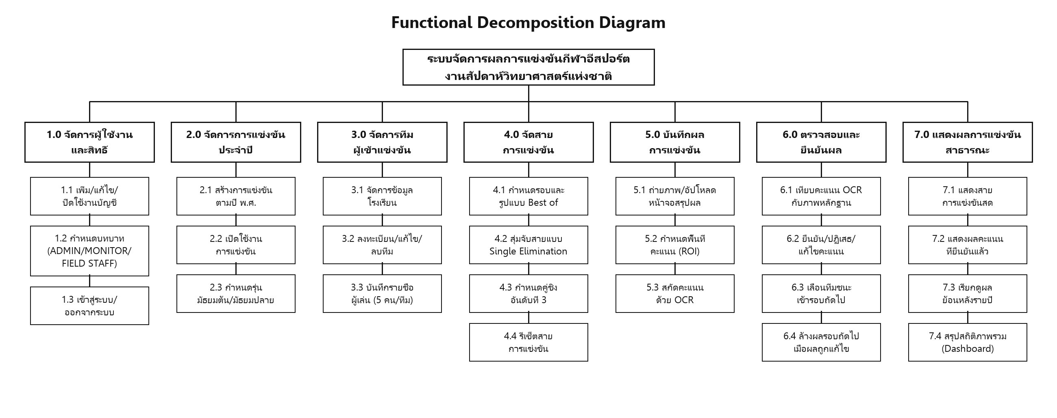
ภาพที่ 3.1 แผนภาพการแบ่งฟังก์ชันการทำงานของระบบ

3.1.2 รายการเหตุการณ์และการตอบสนอง (Event–Response List)
ก่อนการสร้างแผนภาพกระแสข้อมูล ผู้จัดทำได้รวบรวมเหตุการณ์ (Event) ที่เกิดขึ้นจากผู้เกี่ยวข้องภายนอก และการตอบสนอง (Response) ที่ระบบต้องดำเนินการต่อเหตุการณ์นั้น เพื่อใช้เป็นข้อมูลตั้งต้นในการกำหนดกระบวนการและกระแสข้อมูลของระบบ ดังตารางที่ 3.1
ตารางที่ 3.1 รายการเหตุการณ์และการตอบสนองของระบบ
ลำดับ | เหตุการณ์ (Event) | การตอบสนองของระบบ (Response)
1 | ผู้ดูแลระบบสร้างการแข่งขันประจำปีและกำหนดรุ่นการแข่งขัน | บันทึกการแข่งขัน สร้างรุ่นมัธยมศึกษาตอนต้น/ตอนปลาย และเปิดใช้งานการแข่งขันของปีนั้น
2 | ผู้ดูแลระบบลงทะเบียนโรงเรียน ทีม และรายชื่อผู้เล่น | บันทึกทีมเข้าสังกัดรุ่นการแข่งขันและโรงเรียน พร้อมรายชื่อสมาชิกทีม
3 | ผู้ดูแลระบบกำหนดรอบการแข่งขัน (Best of) และสั่งสร้างสายการแข่งขัน | สุ่มจับสายแบบแพ้คัดออก (Single Elimination) สร้างรอบ คู่แข่งขัน และเกมของรอบแรก
4 | เจ้าหน้าที่สนามอัปโหลดภาพถ่ายหน้าจอสรุปผลพร้อมระบุทีมชนะและตำแหน่งคะแนน (ROI) | สกัดคะแนนด้วยเทคโนโลยี OCR บันทึกภาพหลักฐาน และแสดงรายการรอตรวจสอบ
5 | ผู้ตรวจสอบผลยืนยันผลเกม | บันทึกคะแนนจริง ปรับสถานะคู่แข่งขัน และเลื่อนทีมชนะเข้าสู่คู่แข่งขันรอบถัดไปโดยอัตโนมัติ
6 | ผู้ตรวจสอบผลปฏิเสธผลเกม | บันทึกเหตุผลการปฏิเสธ และเปิดให้เจ้าหน้าที่สนามอัปโหลดภาพหลักฐานใหม่
7 | มีการแก้ไขผลเกมของคู่แข่งขันที่ตัดสินผลไปแล้ว | ล้างผลของคู่แข่งขันรอบถัดไปที่อ้างอิงผลเดิมโดยอัตโนมัติ เพื่อป้องกันข้อมูลขัดแย้ง
8 | ผู้ใช้งานทั่วไปเรียกดูผลการแข่งขันผ่านเว็บไซต์ | แสดงสายการแข่งขัน ผลคะแนน และสถิติ เฉพาะเกมที่ผ่านการยืนยันแล้วเท่านั้น

3.1.3 แผนภาพบริบท (Context Diagram) หรือแผนภาพกระแสข้อมูล ระดับ 0 (DFD Level 0)
การสร้างแผนภาพกระแสข้อมูลเริ่มต้นจากระดับ 0 หรือแผนภาพบริบท ซึ่งเป็นแผนภาพภาพรวมระดับสูงสุดที่แสดงระบบทั้งหมดเป็นกระบวนการเดียว (หมายเลข 0) พร้อมการไหลของข้อมูลระหว่างระบบกับผู้เกี่ยวข้องภายนอก (External Entity) ทั้ง 4 กลุ่ม ได้แก่ ผู้ดูแลระบบ (Admin) ทำหน้าที่กำหนดข้อมูลการแข่งขัน ทีม และสายการแข่งขัน เจ้าหน้าที่สนาม (Field Staff) ทำหน้าที่ถ่ายภาพหน้าจอสรุปผลการแข่งขันพร้อมระบุทีมชนะส่งเข้าสู่ระบบ ผู้ตรวจสอบผล (Monitor) ทำหน้าที่ตรวจสอบคะแนนที่ระบบ OCR อ่านได้เทียบกับภาพหลักฐานก่อนยืนยันการบันทึก และผู้ใช้งานทั่วไป (Guest) ที่สามารถเรียกดูผลการแข่งขันที่ยืนยันแล้วผ่านเว็บไซต์โดยไม่ต้องเข้าสู่ระบบ ดังภาพที่ 3.2
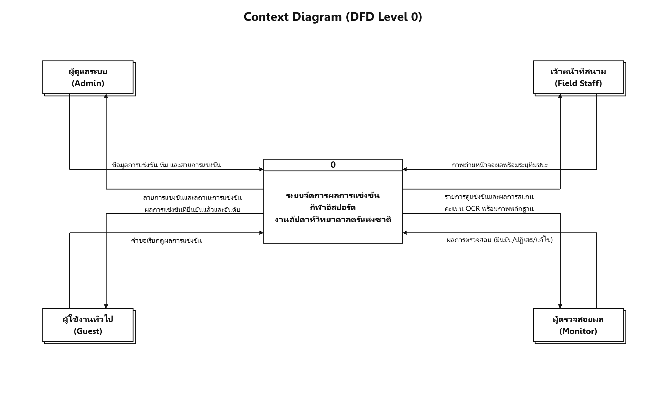
ภาพที่ 3.2 แผนภาพบริบทของระบบ (Context Diagram / DFD Level 0)
3.1.4 แผนภาพกระแสข้อมูล ระดับ 1 (Data Flow Diagram Level 1)
จากแผนภาพบริบทในภาพที่ 3.2 สามารถแตกรายละเอียดลงเป็นแผนภาพกระแสข้อมูลระดับ 1 ซึ่งแสดงกระบวนการหลักของระบบจำนวน 7 กระบวนการ พร้อมแหล่งจัดเก็บข้อมูล (Data Store) จำนวน 9 แหล่ง ซึ่งสอดคล้องกับตารางในฐานข้อมูล โดยกระบวนการที่ 1 ถึง 4 เป็นงานเตรียมการแข่งขันของผู้ดูแลระบบ กระบวนการที่ 5 เป็นการบันทึกผลจากภาพถ่ายหน้าจอด้วยเทคโนโลยี OCR โดยเจ้าหน้าที่สนาม กระบวนการที่ 6 เป็นการตรวจสอบและยืนยันผลโดยผู้ตรวจสอบ ซึ่งเมื่อยืนยันแล้วระบบจะปรับสถานะคู่แข่งขันและเลื่อนทีมชนะเข้าสู่รอบถัดไปโดยอัตโนมัติ และกระบวนการที่ 7 เป็นการแสดงผลการแข่งขันต่อสาธารณะ ดังภาพที่ 3.3
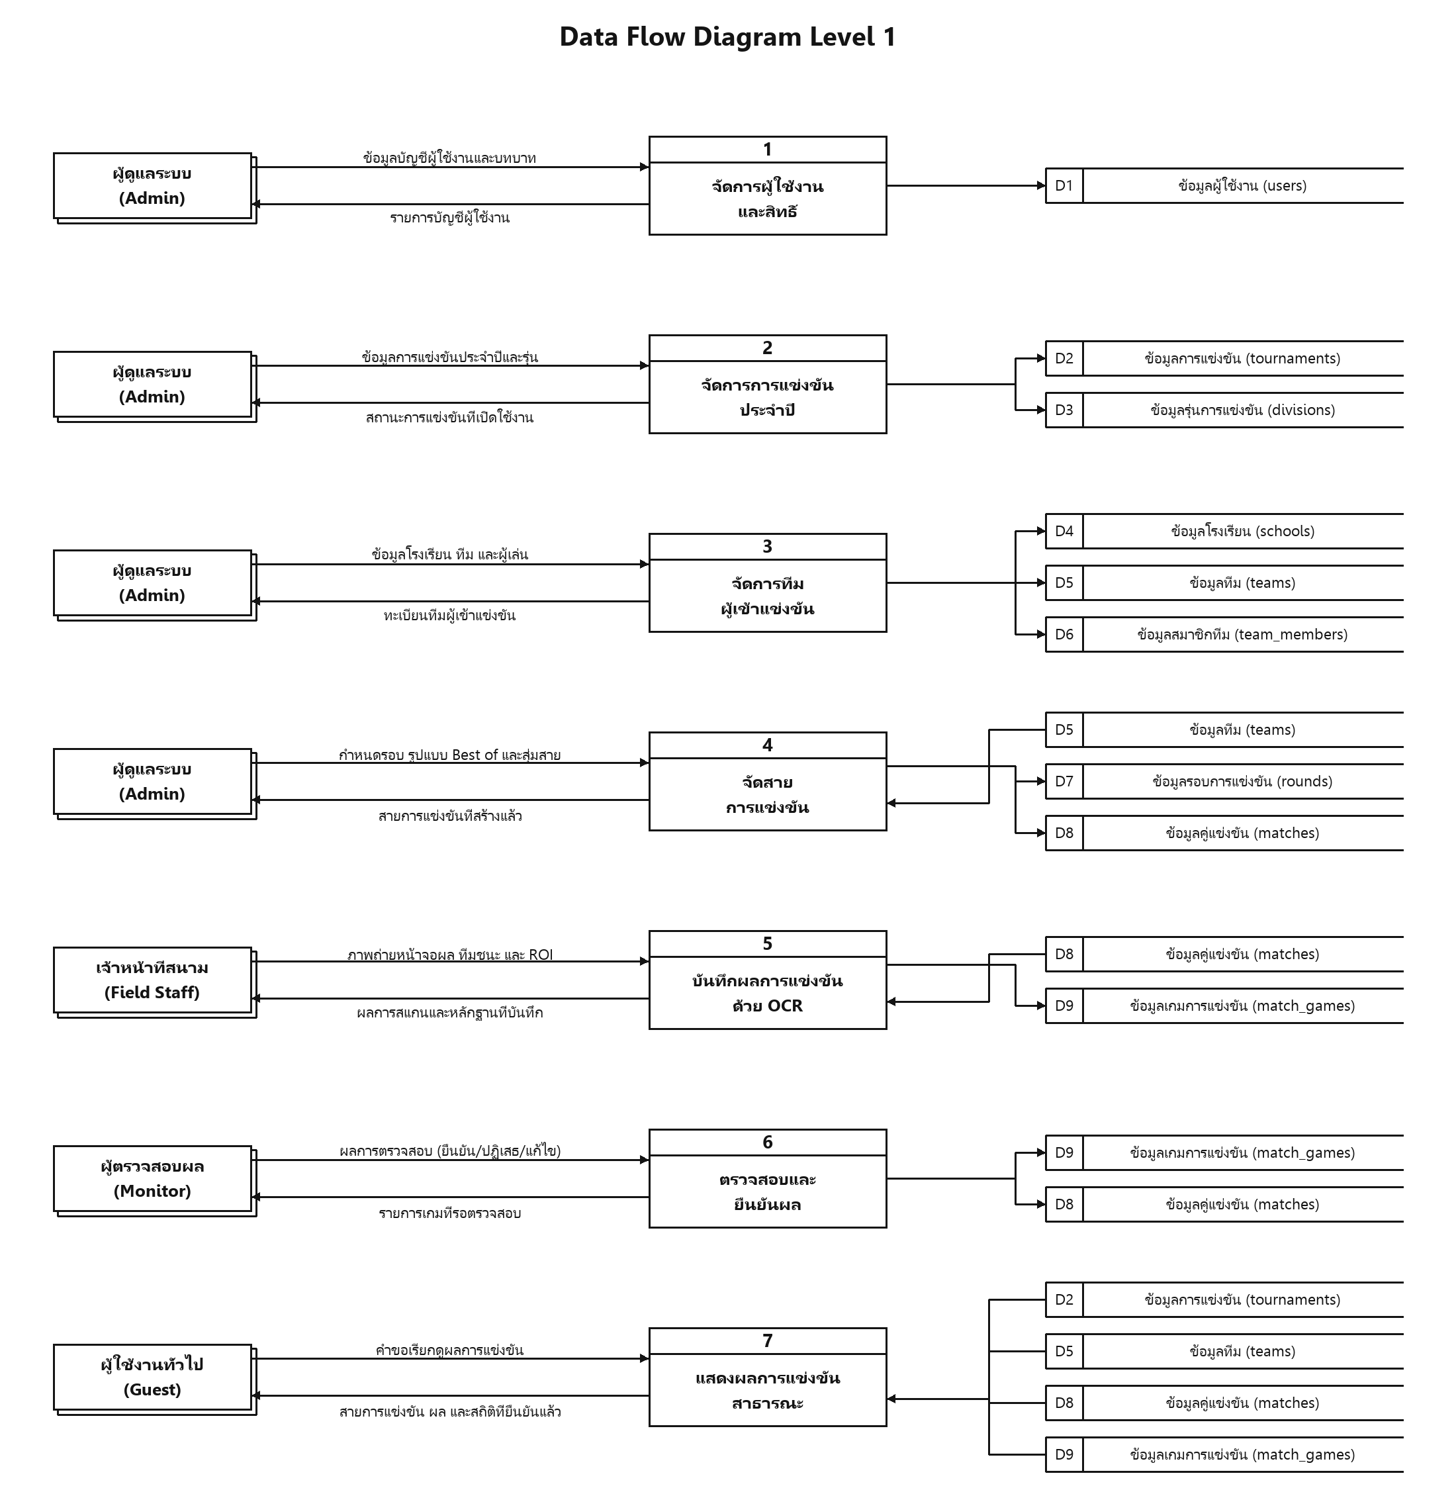
ภาพที่ 3.3 แผนภาพกระแสข้อมูล ระดับที่ 1 (Data Flow Diagram Level 1)
3.1.5 แผนภาพกระแสข้อมูลระดับที่ 1 ของแต่ละกระบวนการ (Data Flow Diagram Level 1 รายกระบวนการ)
จากกระบวนการหลักทั้ง 7 กระบวนการในภาพที่ 3.3 ผู้จัดทำได้แตกรายละเอียดกระบวนการแต่ละกระบวนการลงเป็นกระบวนการย่อยตามแผนภาพการแบ่งฟังก์ชันการทำงานในภาพที่ 3.1 พร้อมระบุกระแสข้อมูลที่ไหลเข้า-ออกจากแหล่งจัดเก็บข้อมูลจริงของแต่ละกระบวนการย่อย ดังภาพที่ 3.4 ถึงภาพที่ 3.10
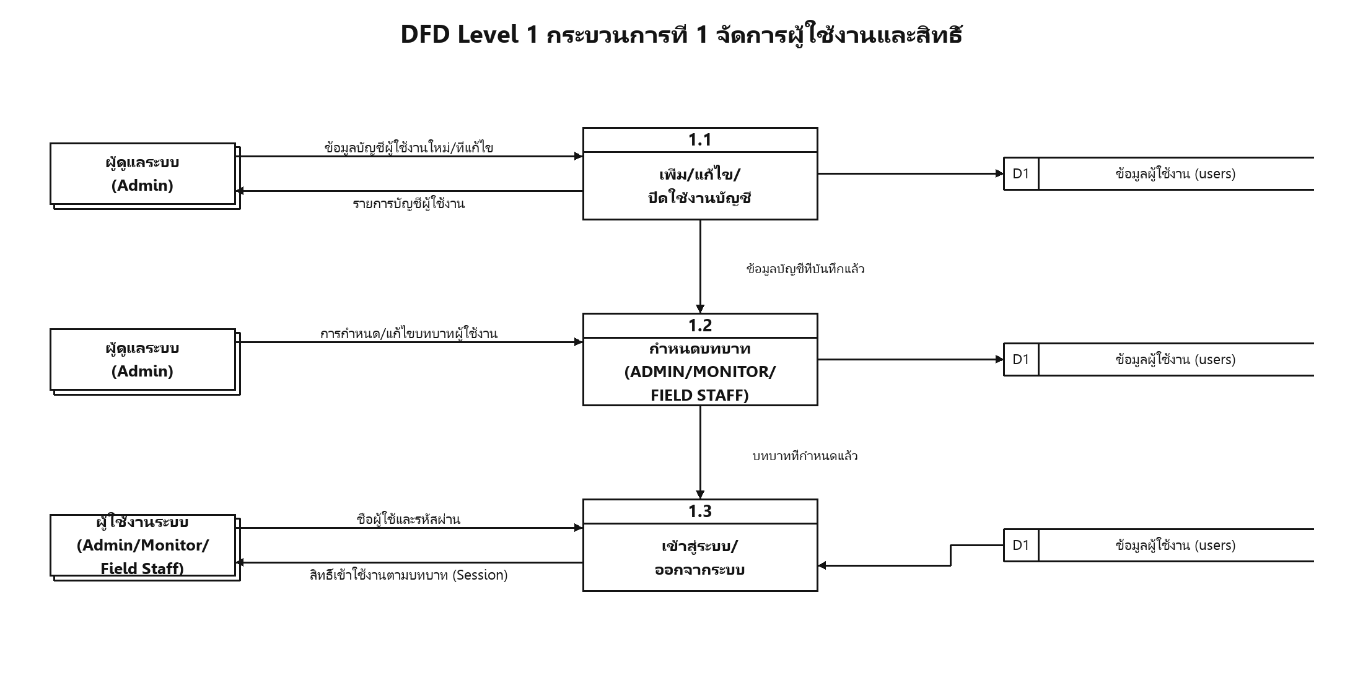
ภาพที่ 3.4 DFD ระดับที่ 1 ของกระบวนการที่ 1 จัดการผู้ใช้งานและสิทธิ์
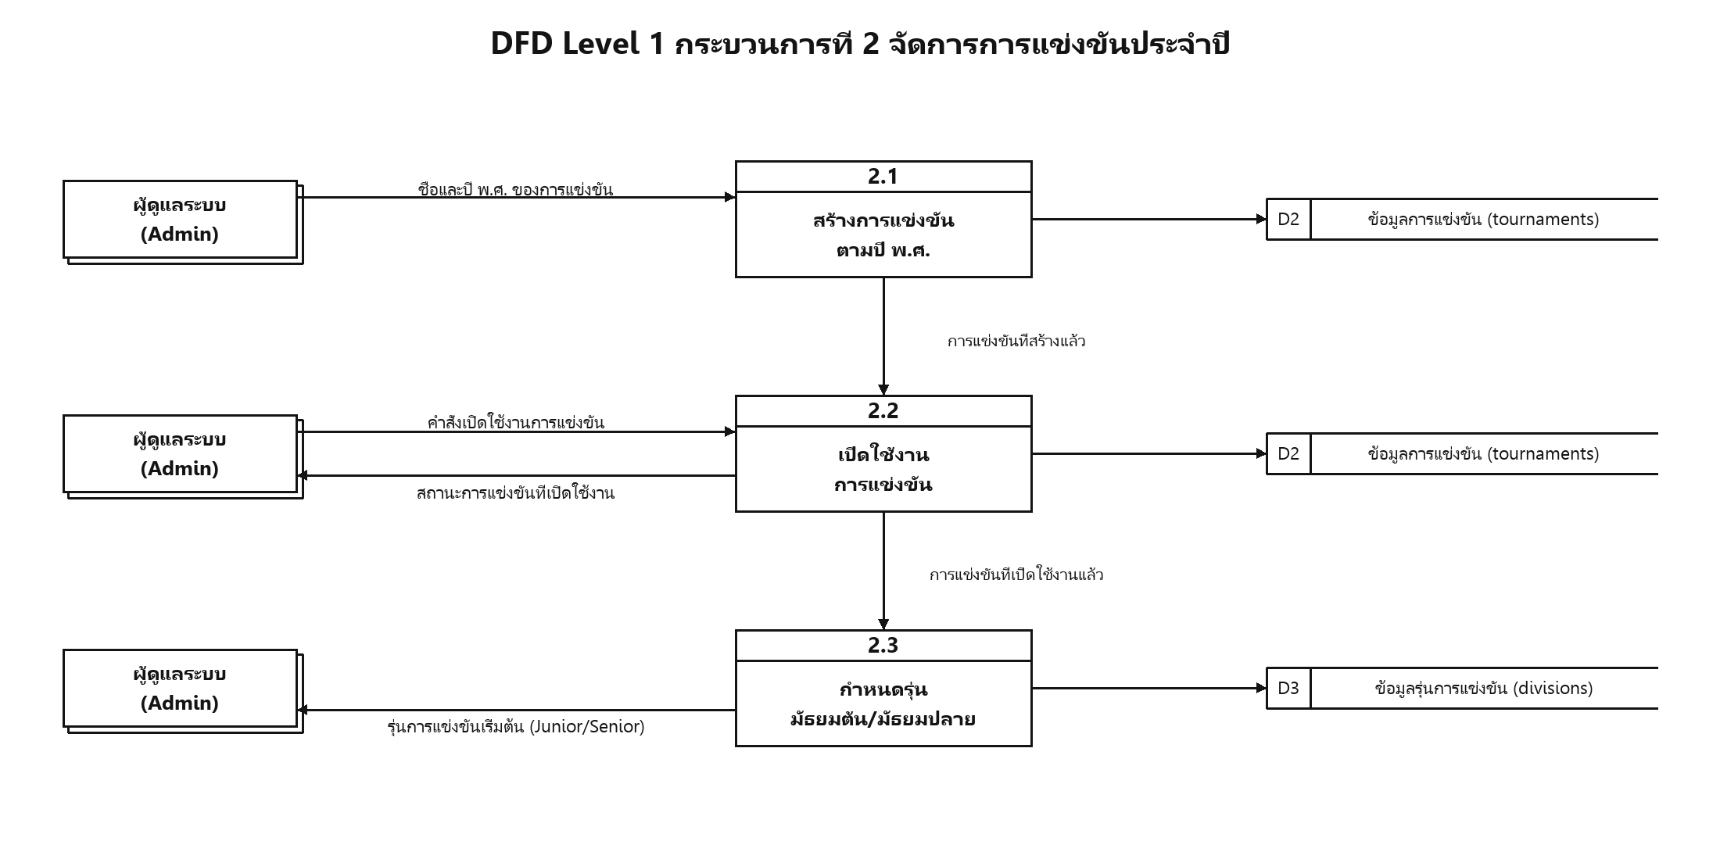
ภาพที่ 3.5 DFD ระดับที่ 1 ของกระบวนการที่ 2 จัดการการแข่งขันประจำปี
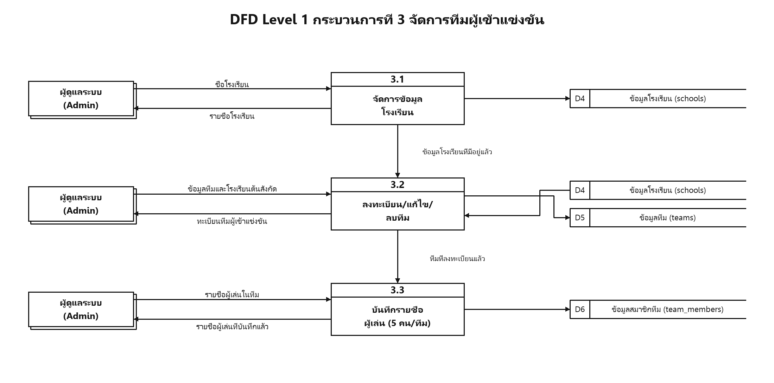
ภาพที่ 3.6 DFD ระดับที่ 1 ของกระบวนการที่ 3 จัดการทีมผู้เข้าแข่งขัน
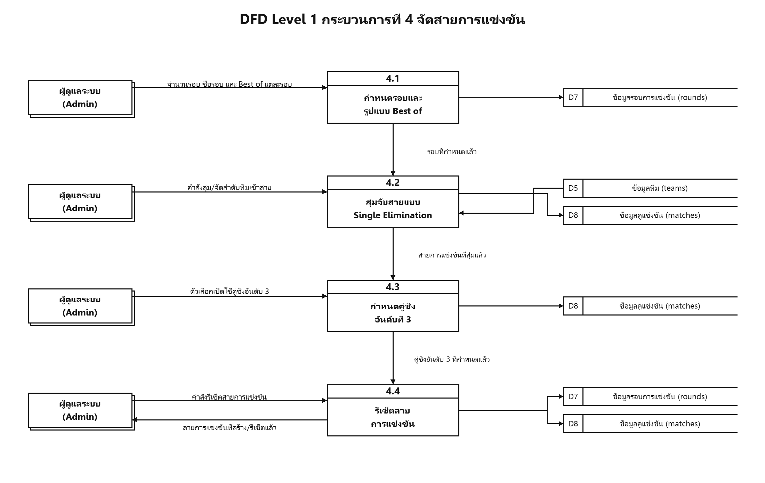
ภาพที่ 3.7 DFD ระดับที่ 1 ของกระบวนการที่ 4 จัดสายการแข่งขัน
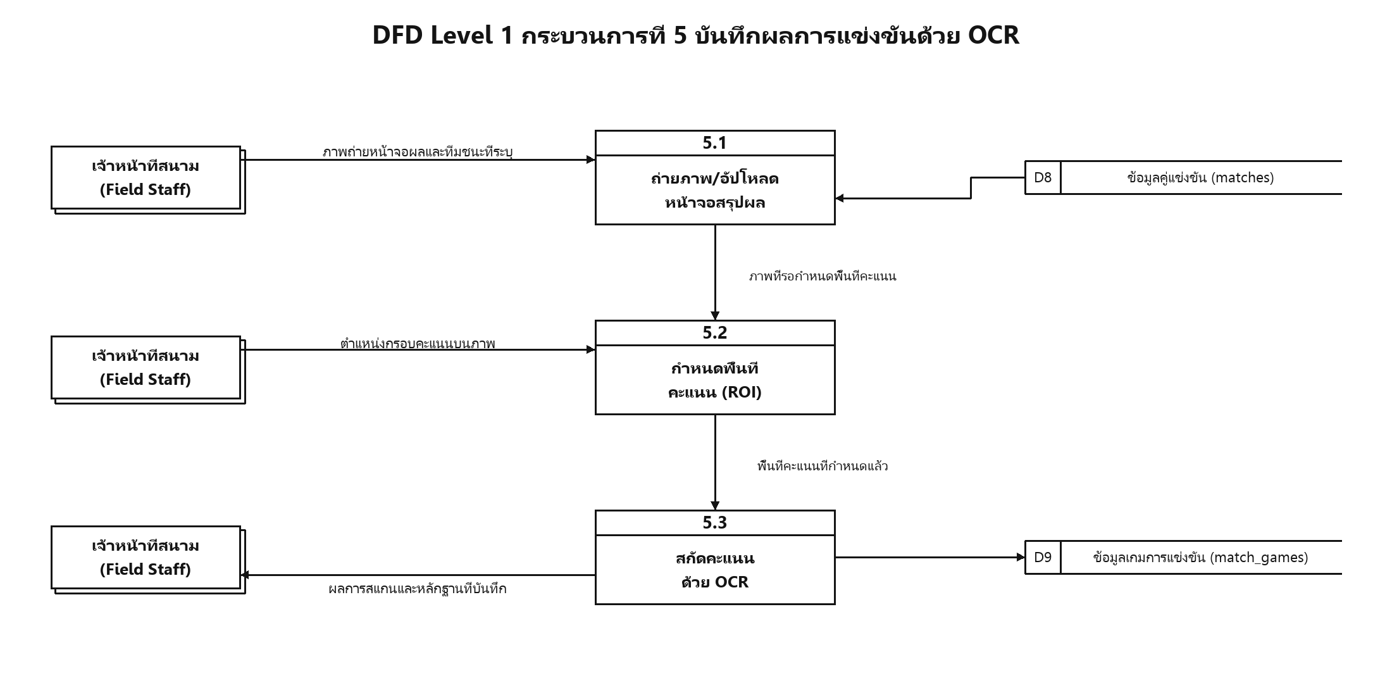
ภาพที่ 3.8 DFD ระดับที่ 1 ของกระบวนการที่ 5 บันทึกผลการแข่งขันด้วย OCR
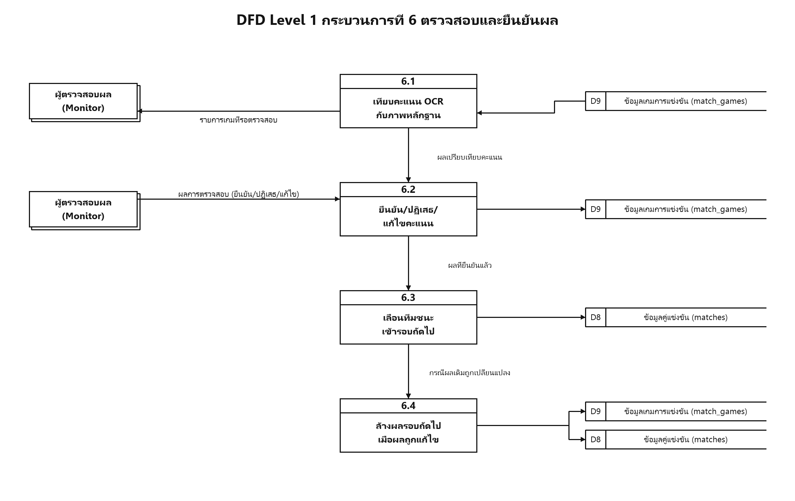
ภาพที่ 3.9 DFD ระดับที่ 1 ของกระบวนการที่ 6 ตรวจสอบและยืนยันผล
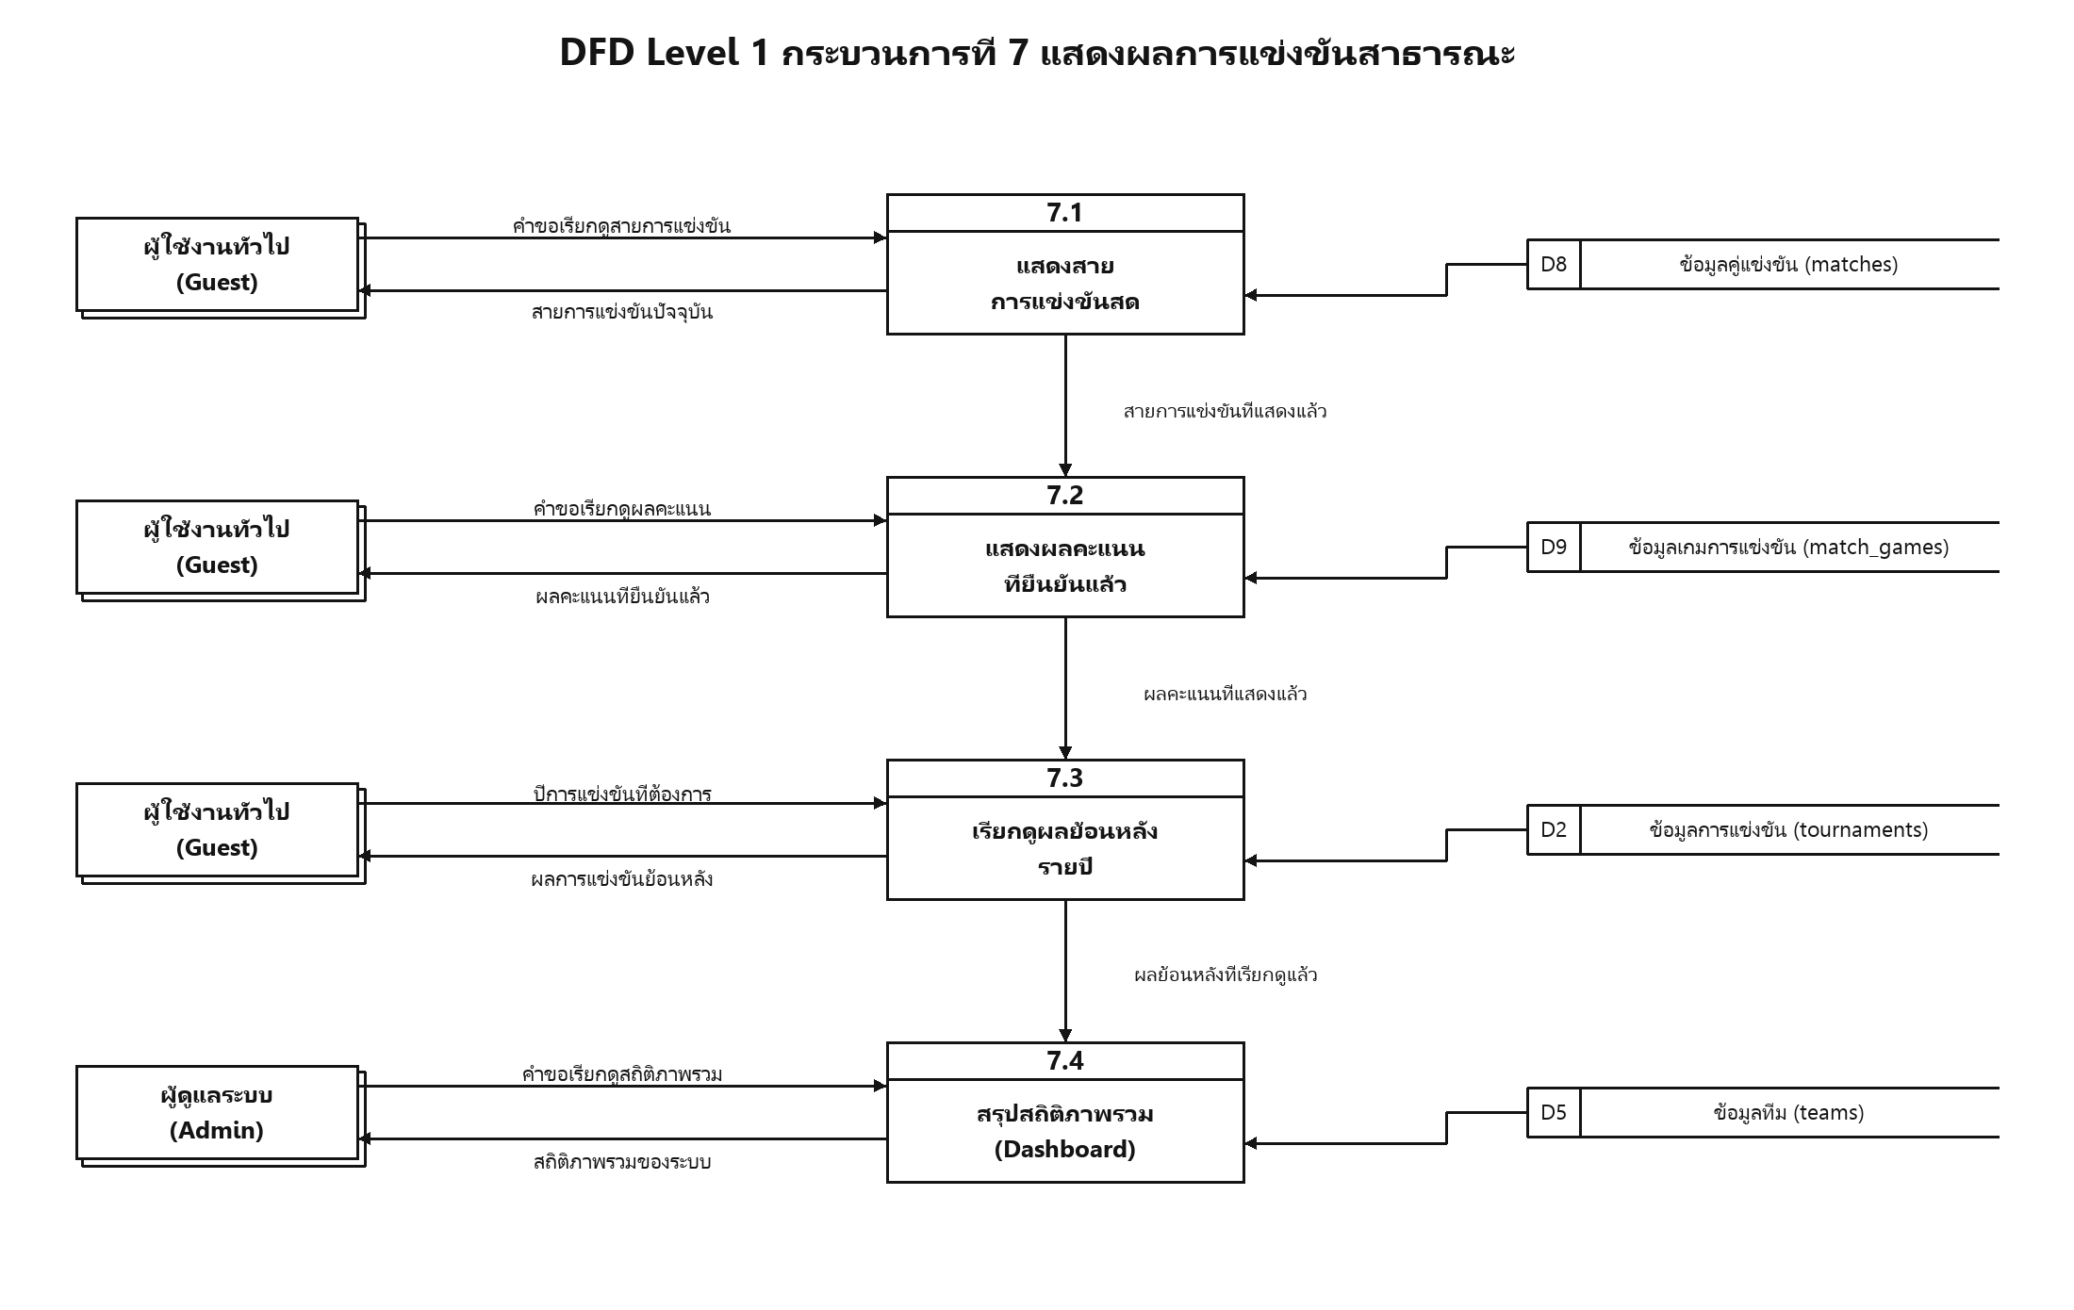
ภาพที่ 3.10 DFD ระดับที่ 1 ของกระบวนการที่ 7 แสดงผลการแข่งขันสาธารณะ
3.2 การออกแบบฐานข้อมูล (Database Design)
3.2.1 แผนภาพความสัมพันธ์ของข้อมูล (Entity Relationship Diagram)
ระบบใช้ฐานข้อมูลเชิงสัมพันธ์ (MariaDB) ที่ผ่านการทำ Normalization ประกอบด้วยตาราง 9 ตาราง โดยมีโครงสร้างความสัมพันธ์หลักแบบลำดับชั้น คือ การแข่งขัน (tournaments) หนึ่งรายการมีได้หลายรุ่น (divisions) แต่ละรุ่นประกอบด้วยหลายรอบ (rounds) แต่ละรอบมีหลายคู่แข่งขัน (matches) และแต่ละคู่แข่งขันประกอบด้วยหลายเกมตามรูปแบบ Best of (match_games) ส่วนทีม (teams) สังกัดรุ่นและโรงเรียน (schools) โดยมีสมาชิกทีม (team_members) ทีมละ 5 คน ทั้งนี้ตารางคู่แข่งขันมีความสัมพันธ์อ้างอิงตนเอง (next_match_id) เพื่อระบุคู่แข่งขันถัดไปที่ทีมชนะจะเลื่อนเข้าสู่รอบต่อไป และตารางเกมการแข่งขันอ้างอิงผู้ใช้งาน (users) ทั้งผู้อัปโหลดภาพหลักฐานและผู้ยืนยันผล ดังภาพที่ 3.11
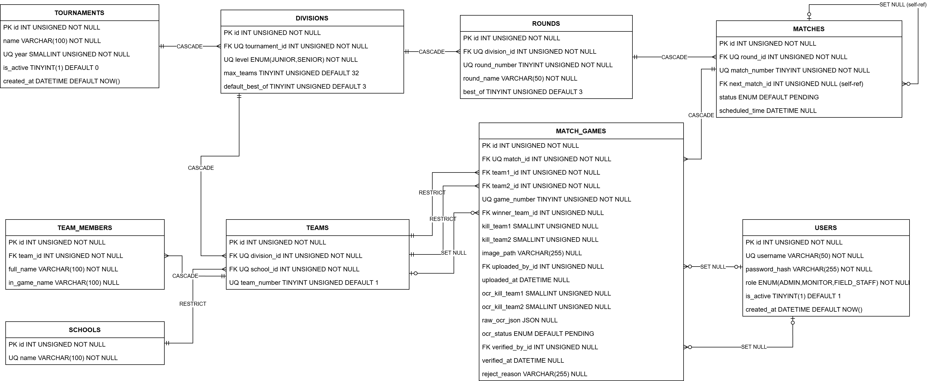
ภาพที่ 3.11 แผนภาพความสัมพันธ์ของข้อมูล (ER Diagram)
3.2.2 พจนานุกรมข้อมูล (Data Dictionary)
พจนานุกรมข้อมูลอธิบายรายละเอียดโครงสร้างของตารางในฐานข้อมูลทั้ง 9 ตาราง ประกอบด้วยชื่อฟิลด์ ชนิดข้อมูล คำอธิบาย และประเภทคีย์ โดย PK หมายถึงคีย์หลัก (Primary Key) FK หมายถึงคีย์นอก (Foreign Key) และ UQ หมายถึงฟิลด์ที่กำหนดค่าห้ามซ้ำ (Unique) ดังตารางที่ 3.2 ถึงตารางที่ 3.10
ตารางที่ 3.2 พจนานุกรมข้อมูลตารางผู้ใช้งาน (users)
ลำดับ | ชื่อฟิลด์ | ชนิดข้อมูล | คำอธิบาย | คีย์
1 | id | INT UNSIGNED | รหัสผู้ใช้งาน (เพิ่มค่าอัตโนมัติ) | PK
2 | username | VARCHAR(50) | ชื่อบัญชีผู้ใช้งาน (ห้ามซ้ำ) | UQ
3 | password_hash | VARCHAR(255) | รหัสผ่านที่ผ่านการเข้ารหัสแบบแฮช
4 | role | ENUM | บทบาทผู้ใช้งาน (ADMIN / MONITOR / FIELD_STAFF)
5 | is_active | TINYINT(1) | สถานะการใช้งานบัญชี (ค่าเริ่มต้น 1)
6 | created_at | DATETIME | วันเวลาที่สร้างบัญชี

ตารางที่ 3.3 พจนานุกรมข้อมูลตารางโรงเรียน (schools)
ลำดับ | ชื่อฟิลด์ | ชนิดข้อมูล | คำอธิบาย | คีย์
1 | id | INT UNSIGNED | รหัสโรงเรียน (เพิ่มค่าอัตโนมัติ) | PK
2 | name | VARCHAR(100) | ชื่อโรงเรียน (ห้ามซ้ำ) | UQ

ตารางที่ 3.4 พจนานุกรมข้อมูลตารางการแข่งขัน (tournaments)
ลำดับ | ชื่อฟิลด์ | ชนิดข้อมูล | คำอธิบาย | คีย์
1 | id | INT UNSIGNED | รหัสการแข่งขัน (เพิ่มค่าอัตโนมัติ) | PK
2 | name | VARCHAR(100) | ชื่อรายการแข่งขัน
3 | year | SMALLINT UNSIGNED | ปี พ.ศ. ของการแข่งขัน (ห้ามซ้ำ) | UQ
4 | is_active | TINYINT(1) | สถานะการแข่งขันที่เปิดใช้งาน (เปิดได้ครั้งละ 1 รายการ)
5 | created_at | DATETIME | วันเวลาที่สร้างรายการแข่งขัน

ตารางที่ 3.5 พจนานุกรมข้อมูลตารางรุ่นการแข่งขัน (divisions)
ลำดับ | ชื่อฟิลด์ | ชนิดข้อมูล | คำอธิบาย | คีย์
1 | id | INT UNSIGNED | รหัสรุ่นการแข่งขัน (เพิ่มค่าอัตโนมัติ) | PK
2 | tournament_id | INT UNSIGNED | รหัสการแข่งขันที่สังกัด (อ้างอิง tournaments) | FK
3 | level | ENUM | ระดับรุ่น (JUNIOR = มัธยมต้น / SENIOR = มัธยมปลาย)
4 | max_teams | TINYINT UNSIGNED | จำนวนทีมสูงสุดของรุ่น (ค่าเริ่มต้น 32)
5 | default_best_of | TINYINT UNSIGNED | รูปแบบ Best of เริ่มต้น (ค่าเริ่มต้น 3)

ตารางที่ 3.6 พจนานุกรมข้อมูลตารางรอบการแข่งขัน (rounds)
ลำดับ | ชื่อฟิลด์ | ชนิดข้อมูล | คำอธิบาย | คีย์
1 | id | INT UNSIGNED | รหัสรอบการแข่งขัน (เพิ่มค่าอัตโนมัติ) | PK
2 | division_id | INT UNSIGNED | รหัสรุ่นการแข่งขันที่สังกัด (อ้างอิง divisions) | FK
3 | round_number | TINYINT UNSIGNED | ลำดับรอบการแข่งขันภายในรุ่น
4 | round_name | VARCHAR(50) | ชื่อรอบการแข่งขัน เช่น รอบรองชนะเลิศ
5 | best_of | TINYINT UNSIGNED | จำนวนเกมสูงสุดของแต่ละคู่ในรอบ (BO3/BO5/BO7)

ตารางที่ 3.7 พจนานุกรมข้อมูลตารางทีม (teams)
ลำดับ | ชื่อฟิลด์ | ชนิดข้อมูล | คำอธิบาย | คีย์
1 | id | INT UNSIGNED | รหัสทีม (เพิ่มค่าอัตโนมัติ) | PK
2 | division_id | INT UNSIGNED | รหัสรุ่นการแข่งขันที่สังกัด (อ้างอิง divisions) | FK
3 | school_id | INT UNSIGNED | รหัสโรงเรียนต้นสังกัด (อ้างอิง schools) | FK
4 | team_number | TINYINT UNSIGNED | ลำดับทีมของโรงเรียนภายในรุ่น (กรณีส่งหลายทีม)

ตารางที่ 3.8 พจนานุกรมข้อมูลตารางสมาชิกทีม (team_members)
ลำดับ | ชื่อฟิลด์ | ชนิดข้อมูล | คำอธิบาย | คีย์
1 | id | INT UNSIGNED | รหัสสมาชิกทีม (เพิ่มค่าอัตโนมัติ) | PK
2 | team_id | INT UNSIGNED | รหัสทีมที่สังกัด (อ้างอิง teams) | FK
3 | full_name | VARCHAR(100) | ชื่อ-นามสกุลผู้เล่น
4 | in_game_name | VARCHAR(100) | ชื่อภายในเกม (ระบุหรือไม่ก็ได้)

ตารางที่ 3.9 พจนานุกรมข้อมูลตารางคู่แข่งขัน (matches)
ลำดับ | ชื่อฟิลด์ | ชนิดข้อมูล | คำอธิบาย | คีย์
1 | id | INT UNSIGNED | รหัสคู่แข่งขัน (เพิ่มค่าอัตโนมัติ) | PK
2 | round_id | INT UNSIGNED | รหัสรอบการแข่งขันที่สังกัด (อ้างอิง rounds) | FK
3 | match_number | TINYINT UNSIGNED | ลำดับคู่แข่งขันภายในรอบ
4 | next_match_id | INT UNSIGNED | รหัสคู่แข่งขันถัดไปที่ทีมชนะจะเลื่อนไป (อ้างอิง matches) | FK
5 | status | ENUM | สถานะคู่แข่งขัน (PENDING / IN_PROGRESS / COMPLETED)
6 | scheduled_time | DATETIME | กำหนดเวลาแข่งขัน (ระบุหรือไม่ก็ได้)

ตารางที่ 3.10 พจนานุกรมข้อมูลตารางเกมการแข่งขัน (match_games)
ลำดับ | ชื่อฟิลด์ | ชนิดข้อมูล | คำอธิบาย | คีย์
1 | id | INT UNSIGNED | รหัสเกม (เพิ่มค่าอัตโนมัติ) | PK
2 | match_id | INT UNSIGNED | รหัสคู่แข่งขันที่สังกัด (อ้างอิง matches) | FK
3 | team1_id | INT UNSIGNED | รหัสทีมที่ 1 ของเกม (อ้างอิง teams) | FK
4 | team2_id | INT UNSIGNED | รหัสทีมที่ 2 ของเกม (อ้างอิง teams) | FK
5 | game_number | TINYINT UNSIGNED | ลำดับเกมภายในคู่แข่งขัน (เกมที่ 1, 2, ...)
6 | winner_team_id | INT UNSIGNED | รหัสทีมที่ชนะเกมนี้ (อ้างอิง teams) | FK
7 | kill_team1 | SMALLINT UNSIGNED | คะแนน Kill ของทีมที่ 1 (บันทึกเมื่อยืนยันผลแล้ว)
8 | kill_team2 | SMALLINT UNSIGNED | คะแนน Kill ของทีมที่ 2 (บันทึกเมื่อยืนยันผลแล้ว)
9 | image_path | VARCHAR(255) | ตำแหน่งไฟล์ภาพหลักฐานหน้าจอสรุปผล
10 | uploaded_by_id | INT UNSIGNED | รหัสผู้ใช้งานที่อัปโหลดภาพ (อ้างอิง users) | FK
11 | uploaded_at | DATETIME | วันเวลาที่อัปโหลดภาพ
12 | ocr_kill_team1 | SMALLINT UNSIGNED | คะแนน Kill ทีมที่ 1 ที่อ่านได้จาก OCR
13 | ocr_kill_team2 | SMALLINT UNSIGNED | คะแนน Kill ทีมที่ 2 ที่อ่านได้จาก OCR
14 | raw_ocr_json | JSON | ผลลัพธ์ดิบจากการสกัดข้อมูลด้วย OCR
15 | ocr_status | ENUM | สถานะการตรวจสอบ (PENDING / UPLOADED / OCR_DONE / VERIFIED / REJECTED)
16 | verified_by_id | INT UNSIGNED | รหัสผู้ใช้งานที่ยืนยันผล (อ้างอิง users) | FK
17 | verified_at | DATETIME | วันเวลาที่ยืนยันผล
18 | reject_reason | VARCHAR(255) | เหตุผลกรณีปฏิเสธผลการสแกน

บรรณานุกรม
ณปภัช วรรณตรง, สกรณ์ บุษบง, วรรณิษา บุญเรือง, และสุพัตรา รัตนสุนทร. (2568). การพัฒนาระบบบริหารจัดการผลการแข่งขันเกม RoV โดยการสกัดข้อมูลผลการแข่งขันจากรูปภาพด้วยการรู้จำอักขระด้วยแสง. วารสารวิจัย วิทยาศาสตร์และเทคโนโลยี มหาวิทยาลัยราชภัฏนครราชสีมา, 10(2), 10–21.
โรงเรียนนครสวรรค์. (2562). First Blood! ทีมจากลูกม่วงขาว คว้าแชมป์การแข่งขัน e-Sport Garena RoV งานสัปดาห์วิทย์ฯ 2562. โรงเรียนนครสวรรค์. https://www.nssc.ac.th/main/post/2662
สมาคมกีฬาอีสปอร์ตแห่งประเทศไทย. (2567). สร้างกำลังคนดิจิทัล 80,000 คน สู่การปฏิบัติงานจริงในสายอาชีพอีสปอร์ต. https://tesf.or.th/?p=4386
Chaitra, Y. L., et al. (2023). Text detection and recognition from the scene images using RCNN and EasyOCR. In IOT with Smart Systems (pp. 75-85). Springer Nature Singapore
Chowdhury, A. N., Absar, S., Sami, A. A., Rahman, F., Mamun, S. M. P., & Kohinoor, M. S. R. (2025). Performance analysis of Tesseract and EasyOCR for Bangla optical character recognition on the novel Bangla CrossHair dataset. In 2025 3rd International Conference on Intelligent Systems, Advanced Computing and Communication (ISACC). IEEE. https://ieeexplore.ieee.org/abstract/document/10969286/
Dash, H. K., Swain, S. K., Subudhi, M., Mahapatra, A., Rath, S., Nanda, S. P., & Mohapatra, A. (2024). Automatic vehicle number plate detection and recognition system using YOLOv8n and EasyOCR. In 2024 International Conference on Vehicular Technology and Transportation Systems (ICVTTS) (Vol. 1, pp. 1–6). IEEE. https://ieeexplore.ieee.org/document/10763935/
Esports Earnings. (n.d.). Thailand esports results & statistics. https://www.esportsearnings.com/countries/th
Le, T.-T.-H., Hwang, Y., Kadiptya, A. Y., Son, J., & Kim, H. (2025). A robust framework for coffee bean package label recognition: Integrating image enhancement with vision–language OCR models. Sensors, 25(20), 6484. https://doi.org/10.3390/s25206484
Nagayi, M., Khan, A., Frank, T., Swart, R., & Nyirenda, C. (2025). Evaluating OCR performance on food packaging labels in South Africa. arXiv. https://arxiv.org/abs/2510.03570
PaddlePaddle. (2026). PaddleOCR: Turn any PDF or image document into structured data for your AI. GitHub. https://github.com/PaddlePaddle/PaddleOCR
Shodha, H. M., & Kumar, P. (2025). Text recognition, text scanner, handwriting text recognition OCR. International Research Journal on Advanced Engineering and Management (IRJAEM), 3(09), 2795–2804. https://doi.org/10.47392/IRJAEM.2025.0440
Wannatrong, N., & Bussabong, Z. (2023). Text extraction of esports summary score image in the Thai language using OCR technology. International Journal of Membrane Science and Technology, 10(2), 1840–1849. https://doi.org/10.15379/ijmst.v10i4.2272
Zheng, T., Wang, X., & Xu, X. (2020). A novel method of detecting Chinese rendered text on tilted screen of mobile devices. IEEE Access, 8, 2971617. https://doi.org/10.1109/ACCESS.2020.2971617

